ที่ 36 / 2561 23 พฤษภาคม 2561

ธนาคารออมสิน สำรวจดัชนีความเชื่อมั่นของผู้ประกอบการ Startup เป็นครั้งแรก
“ค่าดัชนีความเชื่อมั่นผู้ประกอบการ Startup ไตรมาส 1 ปี 2561 อยู่ในเกณฑ์ดี
สะท้อนความเชื่อมั่นของผู้ประกอบการ Startup ต่อสถานการณ์ทางธุรกิจโดยรวม”
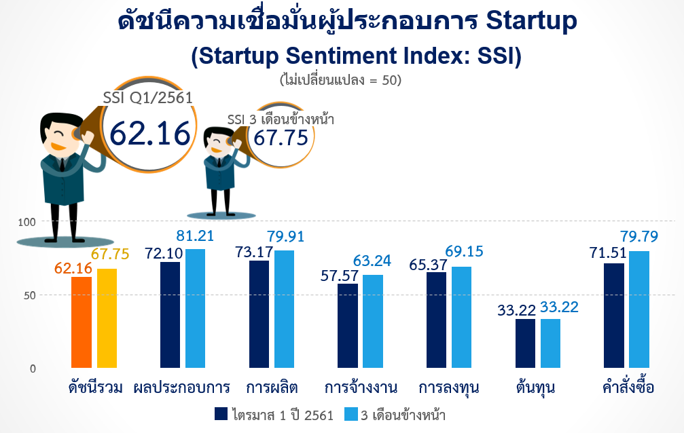
นายชาติชาย พยุหนาวีชัย ผู้อำนวยการธนาคารออมสิน เปิดเผยว่า “ศูนย์วิจัยเศรษฐกิจ ธุรกิจ และเศรษฐกิจฐานราก ธนาคารออมสิน ได้ทำการสำรวจดัชนีความเชื่อมั่นผู้ประกอบการ Startup (SSI) เป็นครั้งแรก ภายหลังจากที่ได้มีการจัดทำการประมาณการขยายตัวทางเศรษฐกิจไทย (GDP) และดัชนีความเชื่อมั่นเศรษฐกิจฐานราก (GSI) เนื่องด้วยธนาคารตระหนักถึงความสำคัญของผู้ประกอบการ Startup ที่จะเป็นกำลังสำคัญในการขับเคลื่อนอนาคตของประเทศไทย จึงมีความสนใจจะทำการศึกษาและติดตามความเคลื่อนไหวของผู้ประกอบการในธุรกิจ Startup และจะได้มานำเสนอผลการสำรวจอย่างต่อเนื่อง
ทั้งนี้ ผลการสำรวจดัชนีความเชื่อมั่นผู้ประกอบการ Startup (SSI) ประจำไตรมาส 1 ปี 2561 ที่ได้ดำเนินการสำรวจจากกกลุ่มผู้ประกอบการ Startup ทั่วประเทศจำนวน 423 ตัวอย่าง พบว่า ดัชนี SSI ไตรมาส 1 ปี 2561 อยู่ที่ระดับ 62.16 ซึ่งสูงกว่าค่ากลางที่ระดับ 50 แสดงให้เห็นว่าผู้ประกอบการ Startup มีความเชื่อมั่นต่อสถานการณ์ทางธุรกิจโดยรวมจากปัจจัยด้านผลประกอบการ ด้านการผลิต และด้านคำสั่งซื้อที่อยู่ในระดับดี โดยเฉพาะในกลุ่มธุรกิจบริการ เช่น ธุรกิจการเงิน การขนส่งและ โลจิสติกส์ การศึกษา และการท่องเที่ยว เนื่องจากมีการนำเทคโนโลยีมาใช้ในด้านการตลาด และการให้บริการ อย่างไรก็ตาม ผู้ประกอบการส่วนใหญ่ยังมีความกังวลเกี่ยวกับต้นทุนของธุรกิจที่ปรับตัวสูงขึ้น
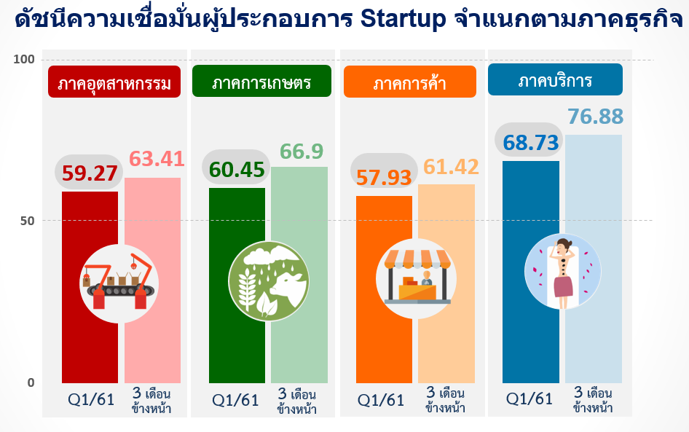
สำหรับ SSI ในอนาคตอีก 3 เดือนข้างหน้า ผู้ประกอบการ Startup มีมุมมองต่อภาวะธุรกิจ Startup ในภาพรวมดีขึ้นอยู่ที่ระดับ 67.75 โดยได้รับปัจจัยสนับสนุนจากปริมาณการผลิตและคำสั่งซื้อที่ผู้ประกอบการคาดว่า จะมีเพิ่มมากขึ้น โดยเฉพาะในธุรกิจการแพทย์/สาธารณสุข ธุรกิจพาณิชย์อิเล็กทรอนิกส์ และธุรกิจการเงิน อย่างไรก็ตาม ผู้ประกอบการยังคาดการณ์ว่าต้นทุนการประกอบการยังไม่น่าจะลดลงจากปัจจุบัน
เมื่อพิจารณาในแต่ละภาคธุรกิจ ได้แก่ อุตสาหกรรม การเกษตร การค้า และบริการ พบว่า ผู้ประกอบการ Startup ในภาคบริการ มีความเชื่อมั่นต่อสถานการณ์ธุรกิจอยู่ที่ระดับ 68.73 ซึ่งสูงกว่าภาคธุรกิจอื่นที่อยู่ระดับ 57.9-60.5 อย่างไรก็ตาม ผู้ประกอบการ Startup ยังคงมีข้อจำกัดในการดำเนินธุรกิจ โดยเฉพาะจากปัญหาการขาดสภาพคล่อง การเพิ่มขึ้นของต้นทุน และคู่แข่งขัน รวมถึงการขาดแคลนแรงงานที่มีฝีมือและทักษะเฉพาะทาง
ทั้งนี้ ศูนย์วิจัยฯ มองว่ายังมีประเด็นที่ต้องเฝ้าระวังติดตามคือปัจจัยทางด้านต้นทุนของผู้ประกอบการ Startup ที่สูงขึ้น ทั้งจากค่าแรง อุปกรณ์การผลิต ราคาน้ำมัน และค่าขนส่ง อีกทั้งยังมีอุปสรรคที่รอการแก้ไขในด้านกำลังการผลิตที่ไม่เพียงพอต่อความต้องการของผู้สั่งซื้อ นอกจากนี้ผู้ประกอบการ Startup ยังคงต้องการให้ภาครัฐสนับสนุนในด้านเงินทุนหรือร่วมลงทุนเพื่อขยายธุรกิจและลงทุนเพิ่มเติมในด้านเครื่องจักร และอุปกรณ์ อีกทั้งสนับสนุนด้านการหาตลาดและเพิ่มความรู้ด้านเทคโนโลยีเพื่อปรับปรุงประสิทธิภาพการดำเนินงาน ให้ดียิ่งขึ้น” นายชาติชายฯ กล่าว

***************************

